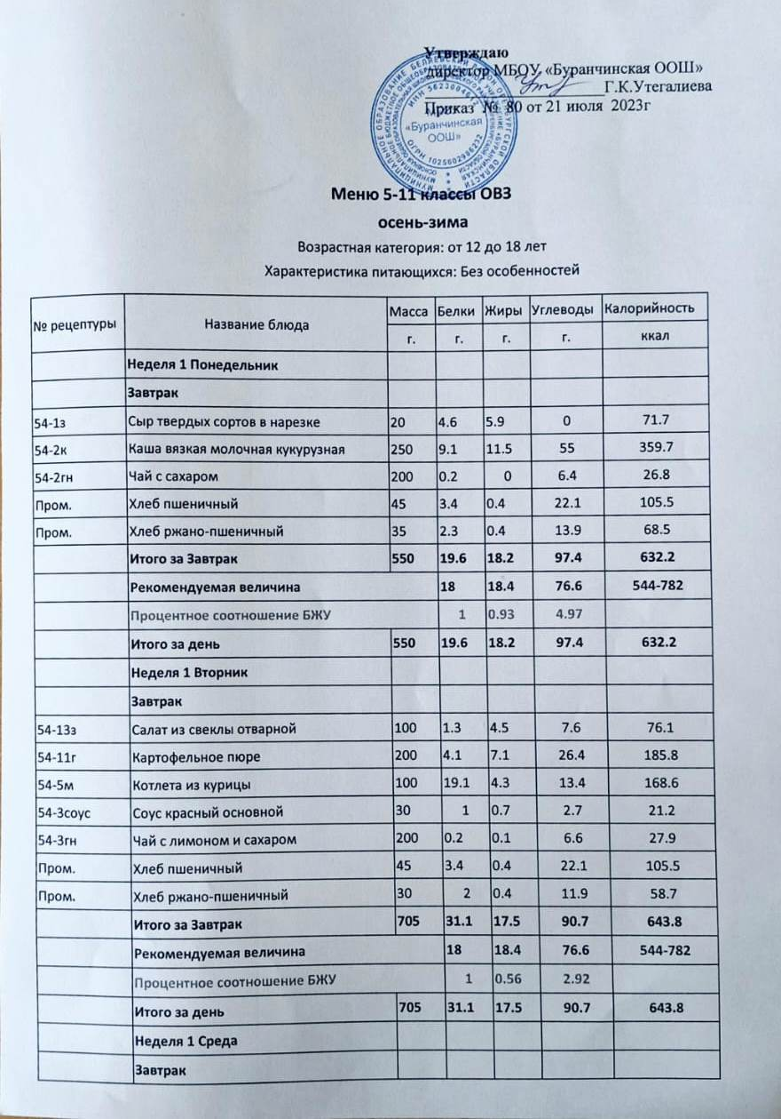

53-19з | Масло сливочное (порциями) |  |  |  |  | 15 |  |  | 0.1 | 10.9 |  | 0.2 | 99.1
54-10к | Каша вязкая молочная овсяная с изюмом |  |  |  |  | 250 |  |  | 10.5 | 13.5 |  | 47.9 | 354.8
54-4гн | Чай с молоком и сахаром |  |  |  |  | 200 |  |  | 1.6 | 1.1 |  | 8.6 | 50.9
Пром. | Хлеб пшеничный |  |  |  |  | 45 |  |  | 3.4 | 0.4 |  | 22.1 | 105.5
Пром. | Хлеб ржано-пшеничный |  |  |  |  | 40 |  |  | 2.6 | 0.5 |  | 15.8 | 78.2
 | Итого за Завтрак |  |  |  |  | 550 |  |  | 18.2 | 26.4 |  | 94.6 | 688.5
 | Рекомендуемая величина |  |  |  |  |  |  |  | 18 | 18.4 |  | 76.6 | 544-782
 | Процентное соотношение БЖУ |  |  |  |  |  |  |  | 1 | 1.45 |  | 5.2
 | Итого за день |  |  |  |  | 550 |  |  | 18.2 | 26.4 |  | 94.6 | 688.5
 | Неделя 1 Четверг
 | Завтрак
54-7з | Салат из белокочанной капусты |  |  |  |  | 100 |  |  | 2.5 | 10.1 |  | 10.4 | 143
54-1г | Макароны отварные |  |  |  |  | 200 |  |  | 7.1 | 6.6 |  | 43.7 | 262.4
54-11р | Рыба тушеная в томате с овощами ( минтай ) |  |  |  |  | 100 |  |  | 13.9 | 7.4 |  | 6.3 | 147.3
54-35хн | Компот из смеси сухофруктов |  |  |  |  | 200 |  |  | 0.4 | 0 |  | 19.8 | 80.8
Пром. | Хлеб пшеничный |  |  |  |  | 30 |  |  | 2.3 | 0.2 |  | 14.8 | 70.3
Пром. | Хлеб ржано-пшеничный |  |  |  |  | 30 |  |  | 2 | 0.4 |  | 11.9 | 58.7
 | Итого за Завтрак |  |  |  |  | 660 |  |  | 28.2 | 24.7 |  | 106.9 | 762.5
 | Рекомендуемая величина |  |  |  |  |  |  |  | 18 | 18.4 |  | 76.6 | 544-782
 | Процентное соотношение БЖУ |  |  |  |  |  |  |  | 1 | 0.88 |  | 3.79
 | Итого за день |  |  |  |  | 660 |  |  | 28.2 | 24.7 |  | 106.9 | 762.5
 | Неделя 1 Пятница
 | Завтрак
54-11з | Салат из моркови и яблок |  |  |  |  | 100 |  |  | 0.9 | 10.2 |  | 7.1 | 123.8
54-11г | Картофельное пюре |  |  |  |  | 200 |  |  | 4.1 | 7.1 |  | 26.4 | 185.8
54-4м | Котлета из говядины |  |  |  |  | 100 |  |  | 18.2 | 17.4 |  | 16.4 | 295.2
54-2гн | Чай с сахаром |  |  |  |  | 200 |  |  | 0.2 | 0 |  | 6.4 | 26.8
Пром. | Хлеб пшеничный |  |  |  |  | 30 |  |  | 2.3 | 0.2 |  | 14.8 | 70.3
Пром. | Хлеб ржано-пшеничный |  |  |  |  | 30 |  |  | 2 | 0.4 |  | 11.9 | 58.7
 | Итого за Завтрак |  |  |  |  | 660 |  |  | 27.7 | 35.3 |  | 83 | 760.6
 | Рекомендуемая величина |  |  |  |  |  |  |  | 18 | 18.4 |  | 76.6 | 544-782
 | Процентное соотношение БЖУ |  |  |  |  |  |  |  | 1 | 1.27 |  | 3
 | Итого за день |  |  |  |  | 660 |  |  | 27.7 | 35.3 |  | 83 | 760.6
 | Неделя 2 Понедельник
 | Завтрак
54-1з | Сыр твердых сортов в нарезке |  |  |  |  | 15 |  |  | 3.5 | 4.4 |  | 0 | 53.7
54-6к | Каша вязкая молочная пшенная |  |  |  |  | 250 |  |  | 10.4 | 12.7 |  | 47.1 | 343.6
54-4гн | Чай с молоком и сахаром |  |  |  |  | 200 |  |  | 1.6 | 1.1 |  | 8.6 | 50.9
Пром. | Хлеб пшеничный |  |  |  |  | 45 |  |  | 3.4 | 0.4 |  | 22.1 | 105.5
Пром. | Хлеб ржано-пшеничный |  |  |  |  | 40 |  |  | 2.6 | 0.5 |  | 15.8 | 78.2
 | Итого за Завтрак |  |  |  |  | 550 |  |  | 21.5 | 19.1 |  | 93.6 | 631.9
 | Рекомендуемая величина |  |  |  |  |  |  |  | 18 | 18.4 |  | 76.6 | 544-782
 | Процентное соотношение БЖУ |  |  |  |  |  |  |  | 1 | 0.89 |  | 4.35
 | Итого за день |  |  |  |  | 550 |  |  | 21.5 | 19.1 |  | 93.6 | 631.9
 | Неделя 2 Вторник
 | Завтрак
54-4г | Каша гречневая рассыпчатая |  |  |  |  | 200 |  |  | 11 | 8.5 |  | 47.9 | 311.6
54-25м | Курица тушеная с морковью |  |  |  |  | 100 |  |  | 14.1 | 5.8 |  | 4.4 | 126.4
54-3гн | Чай с лимоном и сахаром |  |  |  |  | 200 |  |  | 0.2 | 0.1 |  | 6.6 | 27.9
Пром. | Хлеб пшеничный |  |  |  |  | 45 |  |  | 3.4 | 0.4 |  | 22.1 | 105.5
Пром. | Хлеб ржано-пшеничный |  |  |  |  | 25 |  |  | 1.7 | 0.3 |  | 9.9 | 48.9
 | Итого за Завтрак |  |  |  |  | 570 |  |  | 30.4 | 15.1 |  | 90.9 | 620.3
 | Рекомендуемая величина |  |  |  |  |  |  |  | 18 | 18.4 |  | 76.6 | 544-782
 | Процентное соотношение БЖУ |  |  |  |  |  |  |  | 1 | 0.5 |  | 2.99
 | Итого за день |  |  |  |  | 570 |  |  | 30.4 | 15.1 |  | 90.9 | 620.3
 | Неделя 2 Среда
 | Завтрак
54-7з | Салат из белокочанной капусты |  |  |  |  | 100 |  |  | 2.5 | 10.1 |  | 10.4 | 143
54-6г | Рис отварной |  |  |  |  | 180 |  |  | 4.3 | 5.8 |  | 43.7 | 244.2
54-5м | Котлета из курицы |  |  |  |  | 100 |  |  | 19.1 | 4.3 |  | 13.4 | 168.6
54-5соус | Соус молочный натуральный |  |  |  |  | 20 |  |  | 0.7 | 1.5 |  | 1.9 | 23.8
54-45гн | Чай с сахаром |  |  |  |  | 200 |  |  | 0.1 | 0 |  | 5.2 | 21.4
Пром. | Хлеб пшеничный |  |  |  |  | 30 |  |  | 2.3 | 0.2 |  | 14.8 | 70.3
Пром. | Хлеб ржано-пшеничный |  |  |  |  | 30 |  |  | 2 | 0.4 |  | 11.9 | 58.7
 | Итого за Завтрак |  |  |  |  | 660 |  |  | 31 | 22.3 |  | 101.3 | 730
 | Рекомендуемая величина |  |  |  |  |  |  |  | 18 | 18.4 |  | 76.6 | 544-782
 | Процентное соотношение БЖУ |  |  |  |  |  |  |  | 1 | 0.72 |  | 3.27
 | Итого за день |  |  |  |  | 660 |  |  | 31 | 22.3 |  | 101.3 | 730
 | Неделя 2 Четверг
 | Завтрак
54-10г | Картофель отварной в молоке |  |  |  |  | 200 |  |  | 6 | 7.3 |  | 35.4 | 231.5
54-14р | Котлета рыбная любительская ( минтай ) |  |  |  |  | 100 |  |  | 12.8 | 4.1 |  | 6.1 | 112.3
54-21гн | Какао с молоком |  |  |  |  | 200 |  |  | 4.7 | 3.5 |  | 12.5 | 100.4
Пром. | Хлеб пшеничный |  |  |  |  | 45 |  |  | 3.4 | 0.4 |  | 22.1 | 105.5
Пром. | Хлеб ржано-пшеничный |  |  |  |  | 25 |  |  | 1.7 | 0.3 |  | 9.9 | 48.9
 | Итого за Завтрак |  |  |  |  | 570 |  |  | 28.6 | 15.6 |  | 86 | 598.6
 | Рекомендуемая величина |  |  |  |  |  |  |  | 18 | 18.4 |  | 76.6 | 544-782
 | Процентное соотношение БЖУ |  |  |  |  |  |  |  | 1 | 0.55 |  | 3.01
 | Итого за день |  |  |  |  | 570 |  |  | 28.6 | 15.6 |  | 86 | 598.6
 | Неделя 2 Пятница
 | Завтрак
54-1з | Сыр твердых сортов в нарезке |  |  |  |  | 10 |  |  | 2.3 | 3 |  | 0 | 35.8
53-19з | Масло сливочное (порциями) |  |  |  |  | 10 |  |  | 0.1 | 7.3 |  | 0.1 | 66.1
54-16к | Каша "Дружба" |  |  |  |  | 250 |  |  | 6.2 | 7.4 |  | 30 | 211.2
54-23гн | Кофейный напиток с молоком |  |  |  |  | 200 |  |  | 3.9 | 2.9 |  | 11.2 | 86
Пром. | Хлеб пшеничный |  |  |  |  | 45 |  |  | 3.4 | 0.4 |  | 22.1 | 105.5
Пром. | Хлеб ржано-пшеничный |  |  |  |  | 35 |  |  | 2.3 | 0.4 |  | 13.9 | 68.5
 | Итого за Завтрак |  |  |  |  | 550 |  |  | 18.2 | 21.4 |  | 77.3 | 573.1
 | Рекомендуемая величина |  |  |  |  |  |  |  | 18 | 18.4 |  | 76.6 | 544-782
 | Процентное соотношение БЖУ |  |  |  |  |  |  |  | 1 | 1.18 |  | 4.25
 | Итого за день |  |  |  |  | 550 |  |  | 18.2 | 21.4 |  | 77.3 | 573.1
Итого за период |  |  | Выход | Белки | Жиры |  | Углеводы |  |  |  | Эн. ценность
Средние показатели за Завтрак |  |  | 602.5 | 25.45 | 21.56 |  | 92.17 |  |  |  | 664.15
Показатели |  | Среднее значение за период
Витамин С(мг) |  | 1.08
Витамин В1(мг) |  | 0.03
Витамин В2(мг) |  | 0.14
Витамин А(мкг рет.экв) |  | 270
Кальций(мг) |  | 4.65
Фосфор(мг) |  | 19.93
Магний(мг) |  | 3
Железо(мг) |  | 0.6
Калий(мг) |  | 32.1
Йод(мкг) |  | 3.73
Селен(мкг) |  | 3.49

